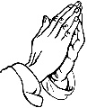

Aldona Wysocka
Temat: Świętych Obcowanie
a) Cel dydaktyczny: Ukazanie istoty dogmatu o ‘’świętych obcowanie’’.
b) Cel wychowawczy: Wychowanie do wzajemnej pomocy między chrześcijanami i do częstej modlitwy za zmarłych.

Pomoce: Pismo Święte, kilka kartek A4, kilka długopisów, (Aneks 1), (Aneks 2), (Aneks 3). komputer lub tablet, telefon, głośniki

- Wstęp - Modlitwa na rozpoczęcie spotkania
Animator rozpoczyna spotkanie od znaku krzyża i modlitwy do ducha Świętego (swoimi słowami
lub formułką)
Duchu Święty, który oświecasz myśli i uczynki nasze dodaj nam ochoty i zdolności, aby to spotkanie było dla nas z pożytkiem doczesnym i wiecznym. Przez Chrystusa, Pana naszego, Amen

2. Treść właściwa

- Widzieć
Na początku, chciałbym abyście na kartkach, które zaraz wam rozdam odpowiedzieli mi na pytanie.
Animator rozdaje małe karteczki i przybory do pisania,

- Do czego dążymy jako chrześcijanie? (do świętości, zbawienia, wieczności w niebie)

Dziękuje za wasze odpowiedzi. Myślę, że wszyscy zgadzamy się z tym, że jako chrześcijanie dążymy do zbawienia. Teraz zapoznamy się z drogą do nieba kilku świętych.
(animator wyznacza trzy osoby do przeczytania aneks 1, aneks 2, aneks 3)

Jak można zauważyć, droga do świętości może wyglądać różnie. Jesteśmy zafascynowani historiami życia świętych, choć czasem, oprócz tych cudownych bliskich spotkań z Chrystusem lub Matką, które robią na nas wrażenie, ludzie święci żyją po prostu zwyczajne, często cicho, niezauważalnie. Jednak, gdy słyszymy, że każdy człowiek jest powołany do świętości, zastanawiamy się, jak bardzo nasze życie musi się zmienić, by do niej dojść. Ci, którzy doszli już do celu tej wędrówki, powinni być dla nas przykładem, jak zbliżyć się do Boga. To co łączy wszystkich świętych to trwanie z Jezusem we wspólnocie Kościoła. Czy kult Świętych przysłania obraz Boga? Nie, ponieważ święci nie przysłaniają Boga, lecz na Niego wskazują. Podobnie kiedy chwalę jakiś obraz to chwalę również artystę, który go namalował. Albo kiedy chwalę dobry posiłek, chwalę także kucharza. Cześć oddawana świętym nie umniejsza czci, która należna jest samemu Bogu. Przeciwnie. W świętych wychwalamy wspaniałość samego Boga i moc jego łaski.
Na dzisiejszym spotkaniu postaramy się zgłębić istotę dogmatu o “świętych obcowaniu”, oraz ukazać relacje pomiędzy wszystkimi stanami kościoła. Cały Kościół można podzielić na Kościół uwielbiony (święci i aniołowie w niebie), Kościół pielgrzymujący (ludzie żyjący na ziemi) i Kościół cierpiący (przebywający w czyśćcu). Kościół jako jedno ciało nie może funkcjonować bez głowy, a głową jest sam Jezus Chrystus.

- Osądzić

“Wierzę w świętych obcowanie, grzechów odpuszczenie, ciała zmartwychwstanie, żywot wieczny. Amen” - tak kończymy wyznanie wiary podczas Mszy św. Słowa te pokazują prawdę, że życie człowieka nie kończy się w momencie fizycznej śmierci. Jego dusza przechodzi do życia wiecznego, a ciało oczekuje na zmartwychwstanie. wiara w życie po śmierci istniała już także w czasach Starego Testamentu. W życiu pozagrobowym spotyka człowieka nagroda lub kara za jego uczynki dokonane za życia.
Zanim zapytamy, dlaczego modlimy o zmarłych, nasuwa się pytanie, czy modlitwa za zmarłych ma sens? Teraz proszę jedną osobę, aby przeczytała fragment z Pisma Świętego.

(animator wyznacza jedną osobę do przeczytania fragmentu)
2 Mch 12,43-46
Uczyniwszy zaś składkę pomiędzy ludźmi, posłał do Jerozolimy około dwu tysięcy srebrnych drachm, aby złożono ofiarę za grzech. Bardzo pięknie i szlachetnie uczynił, myślał bowiem o zmartwychwstaniu. Gdyby bowiem nie był przekonany, że ci zabici zmartwychwstaną, to modlitwa za zmarłych byłaby czymś zbędnym i niedorzecznym, lecz jeśli uważał, że dla tych, którzy pobożnie zasnęli, jest przygotowana najwspanialsza nagroda - była to myśl święta i pobożna. Dlatego właśnie sprawił, że złożono ofiarę przebłagalną za zabitych, aby zostali uwolnieni* od grzechu.

-Dlaczego modlitwa za zmarłych ma sens? (wierzymy w przekonaniu że zmarli żyją po śmierci)

Jako chrześcijanie wierzymy że w niebie czeka na nas najwspanialszą nagroda, że nasze życie na ziemi to tylko przejście. Ale czym właściwie jest ta nagroda? Odpowiedź znajdziemy słowie Bożym.
(Animator wyznacza osobę do przeczytania fragmentu)

Ps 73,23-26
Lecz ja zawsze będę z Tobą:
Tyś ujął moją prawicę;
prowadzisz mnie według swojej rady
i przyjmujesz mię na koniec do chwały.
Kogo prócz Ciebie mam w niebie?
Gdy jestem z Tobą, nie cieszy mnie ziemia.
Niszczeje moje ciało i serce,
Bóg jest opoką mego serca i mym udziałem na wieki.

-Jaka jest najpiękniejsza nagroda jaką możemy dostać w niebie? (wieczne życie z Panem, wieczność u boku Boga)

Najwspanialszy prezent jaki możemy sobie wyobrazić, osiągnięcie pełnego szczęścia u Boku naszego Boga. Coś co nasyci nas na zawsze, coś dzięki czemu już nigdy nie będziemy pragnąć.
Wiemy już jaki jest najważniejszy cel w niebie, ale nadal zastanawiamy się jak wygląda życie w nim. Chciałbym, abyście teraz popracowali w parach i wspólnie rozważali słowo Boże odpowiadając na pytania. Następnie na kartkach, które każda para otrzymała zapiszcie swoje odpowiedzi. Rozdam wam również fragmenty z Pisma Świętego, abyście wspólnie mogli rozważać co Pan Bóg ma nam do przekazania.

Animator dzieli grupę na pary, następnie każda para otrzymuje kartkę, długopis oraz aneks 5.
Animator wyznacza trzy osoby, które odczytują fragmenty.

J 14,2-3
W domu Ojca mego jest mieszkań wiele. Gdyby tak nie było, to bym wam powiedział. Idę przecież przygotować wam miejsce. A gdy odejdę i przygotuję wam miejsce, przyjdę powtórnie i zabiorę was do siebie, abyście i wy byli tam, gdzie Ja jestem.

J 14,12-14
Zaprawdę, zaprawdę, powiadam wam: Kto we Mnie wierzy, będzie także dokonywał tych dzieł, których Ja dokonuję, owszem, i większe od tych uczyni, bo Ja idę do Ojca. A o cokolwiek prosić będziecie w imię moje, to uczynię, aby Ojciec był otoczony chwałą w Synu. O cokolwiek prosić mnie będziecie w imię moje, Ja to spełnię.

Ps 15,1-2
Kto będzie przebywał w Twym przybytku, Panie,
kto zamieszka na Twojej świętej górze?
Ten, który postępuje bez skazy, działa sprawiedliwie,
a mówi prawdę w swoim sercu

Animator grupie podzielonej na pary zadaje pytania, w razie potrzeby powtarza pytanie. Pilnuje aby każda para, starała się pracować, w razie dużych trudności pomaga.

- Co trzeba zrobić, aby łaskę życia w niebie otrzymać? (trzeba wierzyć, pokładać ufność w Panu, być wiernym, działać sprawiedliwie)
-Co Pan Bóg przygotował nam w niebie? (każdemu przygotował miejsce, nikty nie będzie opuszczony)

Animator przechodzi do podsumowania:
Na pewno każdy z nas stracił kiedyś stracił kogoś bliskiego. Trudno opisać pustkę która w tedy nam towarzyszy, opisać żal który czujemy.

-Czy straciliście kiedyś kogoś bliskiego?
Animator prowadzi luźną pogawędkę, o bliskich zmarłych, nie naciska, jeżeli ktoś woli przemilczeć pytanie.
To co podtrzymuje nas, chrześcijan to wiara w zbawienie i to że nasi bliscy wciąż trwają i mają miejsce u boku Pana. Wierzymy, że pomiędzy ludźmi żyjącymi na ziemi i żyjącymi po śmierci istnieje łączność nazywana świętych obcowaniem. Zbawieni, którzy są w niebie, modlą się za ludzi żyjących na ziemi, oni z kolei modlą się za cierpiących w czyśćcu, aby mogli osiągnąć zbawienie. Warto dowiedzieć się także jaka jest nauka Kościoła na ten temat.

Animator prosi jednego z uczestników o odczytanie fragmentów z Katechizmu Kościoła Katolickaiego a następnie zadaje pytanie
KKK 962 “Wierzymy we wspólnotę wszystkich wiernych chrześcijan, a mianowicie tych, którzy pielgrzymują na ziemi, zmarłych, którzy jeszcze oczyszczają się, oraz tych, którzy cieszą się już szczęściem nieba, i że wszyscy łączą się w jeden Kościół; wierzymy również, że w tej wspólnocie mamy zwróconą ku sobie miłość miłosiernego Boga i Jego świętych, którzy zawsze są gotowi na słuchanie naszych próśb”.
-Jak wygląda wspólnota wszystkich wiernych chrześcijan? (składa się z tych pielgrzymujących na ziemi, zmarłych cierpiących w czyśćcu i cieszących się niebem)
Najważniejszym elementem trwania w tej wspólnocie jest wiara że Bóg jest z nami, nam pomaga, oraz ofiaruje nam swoją miłość.
Posłuchajmy kolejnego fragmentu z Katechizmu Kościoła Katolickiego:
Animator prosi o odczytanie kolejnego uczestnika spotkania
KKK 947 “Skoro wszyscy wierzący tworzą jedno ciało, dobro jednego jest przekazywane innym... Należy więc wierzyć, że istnieje w Kościele wspólnota dóbr. Najważniejszym członkiem jest jednak Chrystus, ponieważ On jest Głową. Dlatego dobro Chrystusa jest przekazywane wszystkim członkom, a dokonuje się to przez sakramenty Kościoła. Jedność Ducha Świętego, który ożywia Kościół i nim kieruje, sprawia, że wszystko to, co Kościół posiada, jest wspólne tym, którzy do niego należą”.
-W odniesieniu do zmarłych cierpiących w czyśćcu w jaki sposób jako Kościół możemy im pomagać? (poprzez sakramenty święte, przede wszystkim przez ofiarę Mszy św., komunię św. ofiarowaną w ich intencji, modlitwę, odpusty)
Nasza modlitwa za dusze czyśćcowe ma moc wysłużyć im łaskę pełnego zbawienia, przebywania razem ze wszystkimi świętymi w niebie. Tym samym oni stają się naszymi orędownikami przed tronem Bożym. Posłuchajmy co mówi nam o tym ostatni już fragment z Katechizmu Kościoła Katolickiego:
Animator odczytuje dany fragment KKK
KKK 956 “Ponieważ mieszkańcy nieba, będąc głębiej zjednoczeni z Chrystusem, jeszcze mocniej utwierdzają cały Kościół w świętości. nieustannie wstawiają się za nas u Ojca, ofiarując Mu zasługi, które przez jedynego Pośrednika między Bogiem i ludźmi, Jezusa Chrystusa, zdobyli na ziemi. Ich przeto troska braterska wspomaga wydatnie słabość naszą”
-Jak święci w niebie nam pomagają? ( wstawiają się za nami, jeszcze mocniej utwierdzają Kościół w świętości)
Święci w niebie, są bliżej Pana Boga. To oni modlą się za nas i pomagają nam w życiu. Stają się dla nas wzorem jak dobrze przeżyć życie i jak oni osiągnąć niebo. Możemy ich w tym naśladować.

- Działać

Naszym obowiązkiem jest modlitwa za tych, którzy są w czyśćcu. Nie wiem, kto ze zmarłych potrzebuje takiej pomocy, dlatego możemy i powinniśmy modlić się za wszystkich naszych bliskich zmarłych, ale także za wszystkie dusze w czyśćcu cierpiące. Kościół proponuje nam wiele form takiej modlitwy a przez to zyskiwania odpustów, które mogą udzielić daru pełnego zbawienia duszom czyśćcowym:
Animator rozdaje aneks 4, a następnie prosi aby każdy przeczytał po jednym punkcie.

Aby uzyskać odpust zupełny i ofiarować go za zmarłych cierpiących w czyśćcu należy:
1) wyznać grzechy, przystępując do sakramentalnej spowiedzi;
2) przyjąć sakramentalną Komunię Świętą;
3) pomodlić się według intencji Ojca Świętego;
4) wypełnić jedną z wymaganych czynności, np:
– nawiedzenie cmentarza w dniach 1–8 listopada i modlitwa za zmarłych;
– odprawienie adoracji Najświętszego Sakramentu przez pół godziny;
– pobożne czytanie Pisma Świętego przez pół godziny z należnym szacunkiem dla słowa Bożego;
– uczestnictwo w rekolekcjach trwających przynajmniej trzy dni.

Odpust zupełny można uzyskać nawet codziennie i nie trzeba wówczas powtarzać sakramentalnej spowiedzi, jeśli jesteśmy w stanie łaski uświęcającej. Trzeba jednak wypełnić wszystkie inne warunki.
Jako podsumowanie tego wszystkiego co dzisiaj chcieliśmy sobie powiedzieć w temacie “Świętych obcowania” chciałbym, byśmy posłuchali trzyminutowego katechizmu “Dlaczego katolicy wzywają wstawiennictwa świętych?
Animator używając komputera, telefonu, tabletu odtwarza uczestnikom spotkania poniższy link tak, aby każdy mógł nie tylko słyszeć, ale również widzieć filmik.

https://www.youtube.com/watch?v=gyKf8RAh-2U&list=PLIcePO_eJb2-DRzJ-mpYDdvBKcsGutqlq&index=61&ab_channel=Donjojohannes-BirettBallett-Kathmedia

3. Hasło spotkania

,,Wierzę w świętych obcowanie’’

4. Piosenka spotkania

,,Chwalcie Pana Niebios’’

5. Zadanie apostolskie
,,Pamiętać w modlitwie o duszach w czyśćcu cierpiących’’

6. Modlitwa na zakończenie
,,Wieczne odpoczywanie, racz im dać Panie…”

Aneks 1
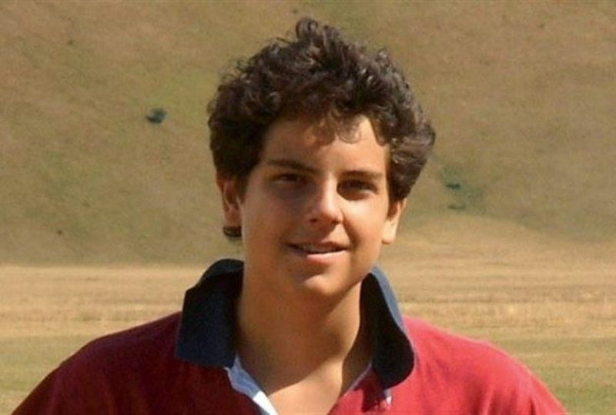
Carlo Acutis urodził się 3 maja 1991 roku. Od dzieciństwa był zakochany w Eucharystii, którą przyjmował codziennie. Carlo został oddanym sługą bożym, swoją pasję do internetu wykorzystywał do głoszenia Dobrej Nowiny – pomagając instytucjom kościelnym i popularyzując wiedzę w przestrzeni wirtualnej. Na początku października 2006 roku chłopiec zachorował na najbardziej agresywną odmianę białaczki. Zmarł 12 października, a po czternastu latach od jego śmierci, po stwierdzeniu cudu dokonanego za pośrednictwem Carla, Papież Franciszek ogłosił go błogosławionym. Tym samym urodzony w ostatniej dekadzie XX wieku chłopiec stał się pierwszym przedstawicielem pokolenia millenialsów, który został wyniesiony na ołtarze.

Aneks2
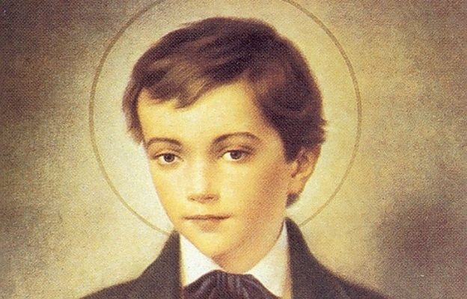
Dominik Savio, urodził się 02 kwietnia 1842 roku w San Giovanni di Riva,w pobliżu Chieri (Turyn). W wieku zaledwie siedmiu lat, tuż przed przyjęciem Pierwszej Komunii Świętej, opracował swój program życia: „Będę często przystępował do spowiedzi i tak często, jak mi mój spowiednik pozwoli, również do Komunii Świętej. Pragnę uczynić świętymi każdą niedzielę i uroczystości. Moimi przyjaciółmi będą Jezus i Maryja. Raczej umrzeć niż zgrzeszyć”. Gdy Dominik miał 12 lat ks. Bosko przyjął go do Oratorium w Turynie. Wtedy to Dominik poprosił ks. Bosko by pomógł mu “stać się świętym”. Łagodny, spokojny i radosny Dominik dokładnie starał się wypełniać powierzone mu obowiązki. Zawsze gotowy do pomocy swoim kolegom. Zajął się uczeniem Katechizmu, opieką nad chorymi oraz łagodzeniem konfliktów wśród rówieśników.

Aneks 3
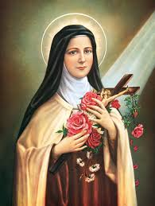
Św. Teresa od dzieciątka Jezus,już w dzieciństwie, po śmierci swojej mamy obrała Najświętszą Marię Pannę na swoją matkę. 13 maja 1883 r., w wieku 10 lat, za Jej pośrednictwem, została cudownie uzdrowiona z ciężkiej choroby. Jak można przeczytać w jej pamiętniku, mając 14 lat, w czasie pasterki w noc Bożego Narodzenia przeżyła “całkowite nawrócenie”. Od tego momentu postanowiła zupełnie zapomnieć o sobie, a oddać się Jezusowi i sprawie zbawienia grzeszników. Już w wieku piętnastu lat zapragnęła wstąpić do Karmelu. Napotykając kolejne odmowy i przełożonej, miejscowego biskupa, udała się do samego Rzymu, gdzie upadła na kolana przed papieżem i błagała go o możliwość wcześniejszego wstąpienia do klasztoru. Ostatecznie, została przyjęta do Karmelu dopiero rok później. Już na samym początku pojęła postanowienie bycia święta. Rok po przyjęciu święceń odkryła “małą drogę dziecięctwa duchowego”. Odtąd jej życie miało się stać aktem doskonałej miłości, a cierpienie możliwością jej pogłębienia i wykazania. Zmarła w wieku 25 lat na gruźlicę. Zapowiedziała “Chcę, przebywając w niebie, czynić dobro na ziemi. Po śmierci spuszczę na nią deszcz róż”.
W 1999 r. św. Jan Paweł II ogłosił św. Tereskę doktorem Kościoła

Aneks 4

Aby uzyskać odpust zupełny i ofiarować go za zmarłych cierpiących w czyśćcu należy:
1) wyznać grzechy, przystępując do sakramentalnej spowiedzi;
2) przyjąć sakramentalną Komunię Świętą;
3) pomodlić się według intencji Ojca Świętego;
4) wypełnić jedną z wymaganych czynności, np:
– nawiedzenie cmentarza w dniach 1–8 listopada i modlitwa za zmarłych;
– odprawienie adoracji Najświętszego Sakramentu przez pół godziny;
– pobożne czytanie Pisma Świętego przez pół godziny z należnym szacunkiem dla słowa Bożego;
– uczestnictwo w rekolekcjach trwających przynajmniej trzy dni.
Odpust zupełny można uzyskać nawet codziennie i nie trzeba wówczas powtarzać sakramentalnej spowiedzi, jeśli jesteśmy w stanie łaski uświęcającej. Trzeba jednak wypełnić wszystkie inne warunki.

Aneks 5

J 14,2-3
W domu Ojca mego jest mieszkań wiele. Gdyby tak nie było, to bym wam powiedział. Idę przecież przygotować wam miejsce. A gdy odejdę i przygotuję wam miejsce, przyjdę powtórnie i zabiorę was do siebie, abyście i wy byli tam, gdzie Ja jestem.

J 14,12-14
Zaprawdę, zaprawdę, powiadam wam: Kto we Mnie wierzy, będzie także dokonywał tych dzieł, których Ja dokonuję, owszem, i większe od tych uczyni, bo Ja idę do Ojca. A o cokolwiek prosić będziecie w imię moje, to uczynię, aby Ojciec był otoczony chwałą w Synu. O cokolwiek prosić mnie będziecie w imię moje, Ja to spełnię.

Ps 15,1-2
Psalm. Dawidowy.
Kto będzie przebywał w Twym przybytku, Panie,
kto zamieszka na Twojej świętej górze?
Ten, który postępuje bez skazy, działa sprawiedliwie,
a mówi prawdę w swoim sercu

